**Joshua Sangareau Quesada 1ºDAM Fecha:02/05/2024**

**SISTEMAS INFORMÁTICOS**

**Práctica 9 Linux-Administración de usuarios.**

**1. Crea los grupos smr1 y smr2**





**2. Crea los usuarios pedro y pablo. Estos usuarios deben pertenecer**

**únicamente al grupo smr1.**

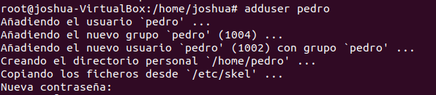

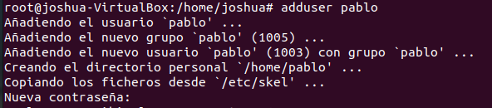

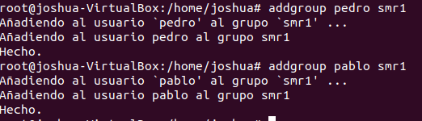

**3. Crea los usuarios alba y nerea. Estos usuarios deben pertenecer**

**únicamente al grupo smr2.**

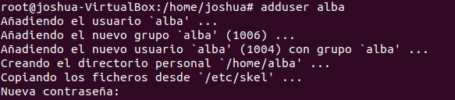

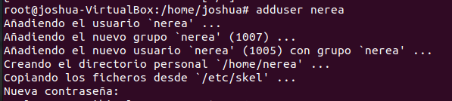

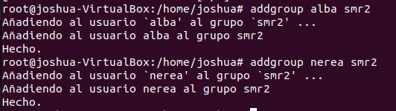

**4. Accede como usuario pedro**

Accedemos a la terminal con Ctrl + Alt +F3

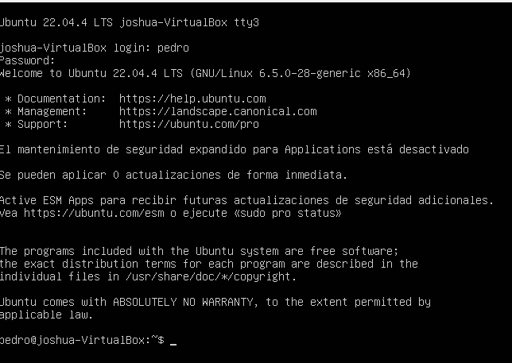

También se puede acceder al usuario pedro con el comando su:



**5. Crea un fichero con nombre topsecret.txt al que únicamente él tenga**

**acceso, tanto de lectura como de escritura.**

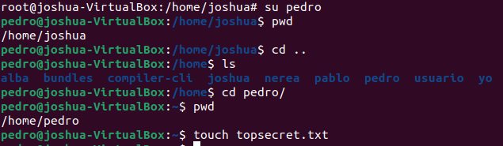

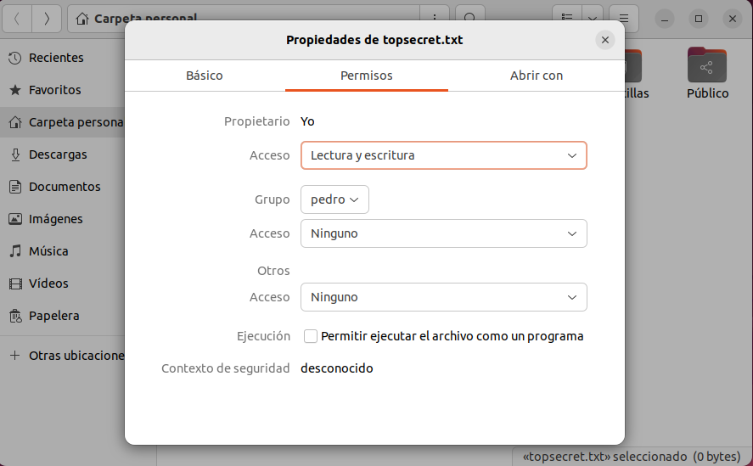

**6. Crea otro fichero, también como usuario pedro, con nombre**

**ventas_trimestre.txt al que tengan acceso, tanto para leer como para**

**escribir todos los usuarios que pertenezcan al mismo grupo. Comprueba como usuario pablo que puedes modificar el fichero.**



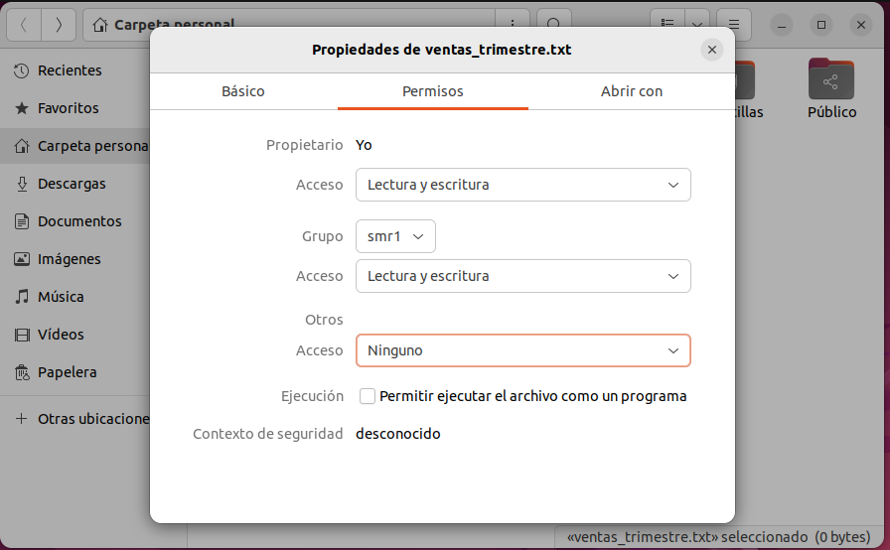

**7. Como usuario alba, crea un fichero con nombre empleados.txt al que**

**pueda acceder cualquier usuario para leer su contenido, y cualquier**

**usuario del mismo grupo para leer o escribir.**

**8. Copia el fichero empleados.txt al directorio de trabajo de alumno.**

**Cambia el propietario y el grupo al que pertenece el fichero, ahora debe**

**ser alumno.**

**9. Como usuario pablo, copia un programa del directorio /usr/bin al**

**directorio de trabajo con un nombre diferente. Por ejemplo kalarm se**

**puede copiar como alarma. Mira los permisos de este programa.**

**Comprueba que se puede ejecutar.**

**10. Cambia los permisos de alarma de tal forma que sólo lo pueda**

**ejecutar el propietario del archivo.**

**11. Crea el usuario modesto, perteneciente a oficina2. Dentro de su**

**directorio de trabajo, crea un directorio de nombre**

**compartido_con_todos.**

**12. Dentro de ese directorio, edita con el OpenOffice los ficheros**

**telefono_contactos, gastos_marzo y sueldos. Inserta varias entradas en**

**cada uno de los ficheros.**

**13. .Da permiso de lectura a la carpeta compartido_con_todos y a todos**

**los ficheros que contenga para todos los usuarios.**

**14. .Restringe el acceso de escritura sobre el fichero telefono_contactos**

**para que sólo lo puedan modificar los usuarios del grupo al que**

**pertenece su propietario.**

**15. .Cambia los permisos de gastos_marzo para que sólo pueda**

**modificarlo su propietario y leerlo cualquiera del mismo grupo.**

**16. .Cambia los permisos de sueldos para que sólo su dueño tenga**

**acceso a él, tanto para lectura como para escritura.**

**17. .Si un usuario tiene permiso de lectura sobre un fichero pero ese**

**fichero se encuentra dentro de un directorio sobre el que no tiene**

**permiso de lectura, ¿podrá leer el fichero?, haz la prueba. Nota: Cada vez que se utilice el comando chmod, una o varias veces en un ejercicio, se deben especificar los parámetros en forma de literales y en forma**

**numérica. Por ejemplo, si escribimos chmod a+r fichero, chmod g+w**

**fichero, chmod ow fichero, chmod ax fichero; debemos indicar también**

**que utilizando el formato numérico tendríamos chmod 664 fichero.**